**[Lucky Pets]**

**(DAS) Documento Arquitectura Sistema**

**Versión 1.0**



**Identificación de Documento**

| **Identificación** |  |
| --- | --- |
| **Proyecto** | Lucky Pets |
| **Versión** | 1.0 |

| **Documento mantenido por** | Patricio Fernández, Nicolas Varas, Benjamin Urrutia |
| --- | --- |
| **Fecha de última revisión** | 13-09-2024 |
| **Fecha de próxima revisión** | 15-09-2024 |

| **Documento aprobado por** | Benjamin Urrutia |
| --- | --- |
| **Fecha de última aprobación** | 13-09-2024 |

**Historia de Revisiones**

| **Fecha** | **Versión** | **Descripción** | **Autor** |
| --- | --- | --- | --- |
| 13-09-2024 | 1.0 | Realización del Punto 1 | Patricio Fernández |
| 15-09-2024 | 1.1 |  |  |
| 05-09-2024 | 1.1 | Corrección de diagrama | Benjamin Urrutia |
|  |  |  |  |

**Tabla de Contenidos**

**1** **Introducción 3**

1.1 Contexto del Problema 3

1.2 Propósito 3

1.3 Ámbito 3

1.4 Definiciones, acrónimos y abreviaciones 3

1.5 Referencias 3

1.6 Resumen ejecutivo 3

1.7 Representación 4

**2** **Metas y Restricciones de la Arquitectura 5**

2.1 Metas de la arquitectura 5

2.2 Restricciones de la Arquitectura 5

2.3 Otros antecedentes y consideraciones 5

**3** **Vista de Escenarios 6**

3.1 Modelo de Casos de Uso 6

3.2 Casos de Usos Extendidos 6

3.3 Especificación de los Escenarios de Calidad Relevantes 7

**4** **Vista de Procesos 8**

**5** **Vista Lógica 9**

5.1 Parte Estructural ( Diagrama de Clases y Diagrama Relacional) 9

*5.1.1* *Descripción de Clases 9*

*5.1.2* *Descripción de Tablas 10*

5.2 Parte Dinámica (Diagrama de Secuencias) 11

**6** **Vista de Desarrollo o Despliegue 12**

**7** **Vista Fisica 13**

**8** **Decisiones de Diseño y Selección de Alternativas 14**

**9** **Análisis de Reutilización 15**

1. **Introducción**
   1. **Contexto del Problema**

Actualmente en el país no se cuenta con un medio de transporte que permita a los animales (Mascotas) viajar 100% cómodos y sin ningún tipo de prejuicio, debido a que los usuarios dependen de la opinión de los conductores y ante emergencias, esto puede ser un problema serio.

* 1. **Propósito**

Nuestro proyecto busca solucionar la problemática mencionada anteriormente y permitir que los usuarios puedan viajar sin ningún tipo de restricción junto a sus mascotas, hacia clínicas veterinarias y hoteles de mascotas, con el objetivo de dar a los usuarios cierto tipo de tranquilidad al utilizar la aplicación y asegurarse de que los conductores no realizarán ningún tipo de queja y llegarán a su destino sin ningún tipo de problemática.

Para esto se creó “Lucky Pets”, para que los usuarios que tengan acceso a internet puedan realizar viajes desde donde se encuentren por un monto el cual determina la aplicación según los kilómetros de recorrido.

* 1. **Ámbito**

* 1. **Definiciones, acrónimos y abreviaciones**

| **ACRONIMO** | **DESCRIPCION** |
| --- | --- |
| *ERS* | Documento de especificación de requerimientos de software. |
| *Framework* | Entorno de trabajo estandarizado. |
| *ISO/IEC* | Estándares de seguridad, requisitos y calidad (ISO/IEC 15408). |
| *Html/Python* | Plataforma de programación. |
| *IONIC/Angular* | Framework utilizado para la programación de la aplicación móvil. |
| *C#* | Lenguaje de programación utilizado para la aplicación de escritorio. |

* 1. **Referencias**

A continuación, se listan las referencias a otros documentos :

* **ERS**
* **Matriz RACI**
  1. **Resumen ejecutivo**

El presente documento tiene como objetivo describir la arquitectura de Lucky Pets es una aplicación el cual su principal foco se encuentra en los móviles, donde cada usuario pueda acceder a viajes desde donde se encuentren con su mascota. En el presente documento se detallarán a modo general los propósitos del porqué se decidió realizar el proyecto, entre ellos la problemática, la solución, referencias, arquitectura, vista de escenarios, procesos y lógica del proyecto, además del despliegue y la vista física. Por último pero no menos importante el cómo se reutilizará el código una vez sea desarrollada la aplicación.

* 1. **Representación**

La arquitectura del sistema <<Lucky Pets>> está representada siguiendo el enfoque de del framework 4+1 y las recomendaciones del proceso unificado. Las vistas incluidas en esta versión del documento son:

* **Vista de Escenarios**:

Casos de uso más relevantes:

1. *Cliente*: Solicitar un viaje para su mascota a una clínica veterinaria, gestionar los datos de su mascota y realizar pagos en línea.
2. *Trabajador (Lucky Pets)*: Revisar las atenciones realizadas y sus estados.
3. *Clínica Veterinaria*: Visualizar y gestionar las solicitudes de traslado, modificar el estado de las atenciones.
4. *Administradores*: Generar reportes de las operaciones del día a día, gestionar usuarios, clínicas y mascotas.

Escenarios de calidad:

1. Escalabilidad: El sistema debe soportar hasta 10,000 usuarios simultáneos.
2. Seguridad: Implementación de autenticación y cifrado de datos.
3. Disponibilidad: Garantizar un uptime del 99.9% anual.

* **Vista de Procesos**

Proceso de Solicitud de Viaje:

1. El cliente solicita un viaje a través de la aplicación móvil.
2. El servidor procesa la solicitud y verifica la disponibilidad del conductor más cercano.
3. Se notifica al conductor sobre el viaje.
4. Una vez completado el viaje, se actualiza el estado en la base de datos y se notifica al cliente y a la clínica veterinaria.

Proceso de Afiliación de Clínicas:

1. La clínica solicita afiliación a través de la página web.
2. El equipo de Lucky Pets revisa la solicitud.
3. Si se aprueba, la clínica es registrada en el sistema y puede comenzar a gestionar solicitudes.

Relaciones y sincronización:

1. Comunicación en tiempo real mediante notificaciones push para los clientes y conductores.
2. Sincronización de información de las mascotas y los viajes en todas las plataformas.

* **Vista Lógica**:

Módulos principales:

1. Módulo de Gestión de Usuarios: Responsabilidad de autenticar usuarios y gestionar perfiles.
2. Módulo de Gestión de Viajes: Procesa las solicitudes de viaje, calcula rutas y gestiona el estado de los traslados.
3. Módulo de Pagos: Integra con pasarelas de pago para permitir a los clientes realizar pagos de servicios.
4. Módulo de Administración: Permite a los administradores generar reportes, gestionar clínicas y monitorear las actividades.
5. Módulo de Comunicación: Maneja las notificaciones y la sincronización de datos entre las aplicaciones móviles, web y de escritorio.

Dependencias:

* El Módulo de Gestión de Viajes depende de servicios de geolocalización y disponibilidad en tiempo real.
* El Módulo de Pagos está integrado con APIs de terceros como PayPal y tarjetas de crédito.
* El Módulo de Comunicación requiere acceso constante a internet para la sincronización en tiempo real.
* **Vista de Desarrollo o Despliegue**:

Componentes de deployment:

1. Base de Datos: Un sistema de gestión de base de datos (MySQL o FireBase) que almacena información de usuarios, mascotas, clínicas y viajes.
2. Aplicación Móvil: Desplegada en las tiendas de aplicaciones (Google Play y App Store) para Android e iOS.
3. Aplicación Web: Accesible a través de navegadores web, donde clínicas y administradores pueden gestionar su información.
4. Aplicación de Escritorio: Desplegada como una aplicación independiente para que los empleados de las clínicas puedan gestionar solicitudes de traslado y reportes.

Dependencias:

* La aplicación móvil y la web dependen de los servicios de backend y de bases de datos para operar correctamente.
* La aplicación de escritorio se comunica con el backend mediante APIs para la sincronización de datos.
* **Vista Fisica**:

Restricciones tecnológicas:

* El sistema debe cumplir con los requisitos mínimos de hardware descritos previamente (por ejemplo, procesador i5, 30 GB de almacenamiento).
* Requiere una conexión a internet estable para que todas las aplicaciones funcionen correctamente.

Normativas:

* Cumplir con las normativas de protección de datos personales, como la Ley de Protección de Datos Personales de Chile y, en el caso de expansión internacional, normativas como GDPR.

Estándares:

1. Estándares de seguridad para cifrado de datos (AES-256, TLS 1.2).
2. Cumplir con las mejores prácticas de accesibilidad WCAG 2.1, nivel AA.
3. Utilización de servicios en la nube con alta disponibilidad y soporte técnico 24/7 para minimizar tiempos de inactividad.
4. **Metas y Restricciones de la Arquitectura**

A continuación, se revisan las metas y restricciones de la arquitectura.

* 1. **Metas de la arquitectura**

#### **Metas de la Arquitectura**

A continuación, se enumeran las metas arquitectónicas derivadas de las reuniones y el análisis de los requerimientos. Estas metas corresponden a atributos de calidad que el sistema "Lucky Pets" debe cumplir:

* **Desempeño**:
  + El sistema debe garantizar tiempos de respuesta rápidos y eficientes, permitiendo que los usuarios puedan acceder a los servicios desde cualquier lugar con una conexión a internet estable. Las operaciones críticas, como la solicitud de un viaje o la modificación de datos de mascotas, deben realizarse en menos de 2 segundos en el 95% de los casos.
* **Tolerancia a Fallos**:
  + El sistema debe ser resiliente ante fallos, garantizando la continuidad del servicio mediante la replicación de servidores y la disponibilidad de copias de seguridad. El tiempo de recuperación ante fallos (RTO) debe ser inferior a 5 minutos.
* **Seguridad**:
  + La seguridad es una prioridad. El sistema debe proteger la información sensible de los usuarios, tanto en tránsito como en reposo, utilizando cifrado avanzado (AES-256 y TLS 1.2). Además, debe implementarse autenticación multifactor opcional y autorización basada en roles para controlar el acceso.
* **Modificabilidad/Reuso**:
  + La arquitectura debe ser flexible y modular para facilitar futuras mejoras y actualizaciones. Se debe promover el reuso de componentes en distintas partes del sistema, permitiendo que los módulos puedan ser fácilmente modificados sin afectar la funcionalidad general.
* **Operatividad**:
  + El sistema debe ser fácil de operar y mantener, tanto desde la perspectiva del usuario final como del administrador del sistema. Debe incluir mecanismos de monitoreo y generación de reportes para garantizar una operatividad continua y eficiente.
* **Adaptabilidad**:
  + La solución debe ser capaz de adaptarse a cambios en los requisitos del negocio o en la tecnología. Se debe prever la expansión geográfica y la integración con nuevos servicios, como sistemas de salud para mascotas y otras tecnologías emergentes.

#### 

* 1. **Restricciones de la Arquitectura**

**Tiempo de construcción**:

* El proyecto debe completarse en un plazo de 83 días, de acuerdo con la planificación establecida. Esto influye en la selección de tecnologías y enfoques de desarrollo que permitan cumplir con los tiempos definidos.

**Infraestructura**:

* La infraestructura disponible incluye servidores de aplicación replicados para garantizar alta disponibilidad y una base de datos SQL optimizada para manejo de grandes volúmenes de transacciones diarias.

**Otros componentes de software**:

* No se considera la adquisición ni el licenciamiento de otros componentes de software, por lo que todas las soluciones deben basarse en herramientas y frameworks open-source o de propiedad interna.
* componentes de software.
  1. **Otros antecedentes y consideraciones**

La empresa desarrolladora dispone de un **framework interno**, el cual contiene los siguientes componentes que apoyan los objetivos arquitectónicos:

* **Framework de Encapsulación y Modularización**:
  + Este framework permite la división del sistema en componentes reutilizables y mantenibles. Facilita la encapsulación de la lógica del negocio y promueve el desarrollo modular, lo que reduce el tiempo de desarrollo y mejora el desempeño en tiempo de ejecución.
* **Framework de Seguridad**:
  + Este framework incluye las herramientas necesarias para cumplir con los objetivos de seguridad. Permite la implementación de autenticación segura, cifrado de datos y políticas de acceso, asegurando la confidencialidad y la integridad de la información procesada por el sistema.

1. **Vista de Escenarios**

Esta sección describe en detalle el conjunto de escenarios funcionales y no funcionales que obtuvieron la mayor prioridad en el análisis. Para esto se presenta y describe el diagrama de casos de uso y los casos de uso prioritarios, así como los escenarios en que uno o más atributos de calidad se ven involucrados de manera significativa.

* 1. **Modelo de Casos de Uso**

**Casos de Uso Web**

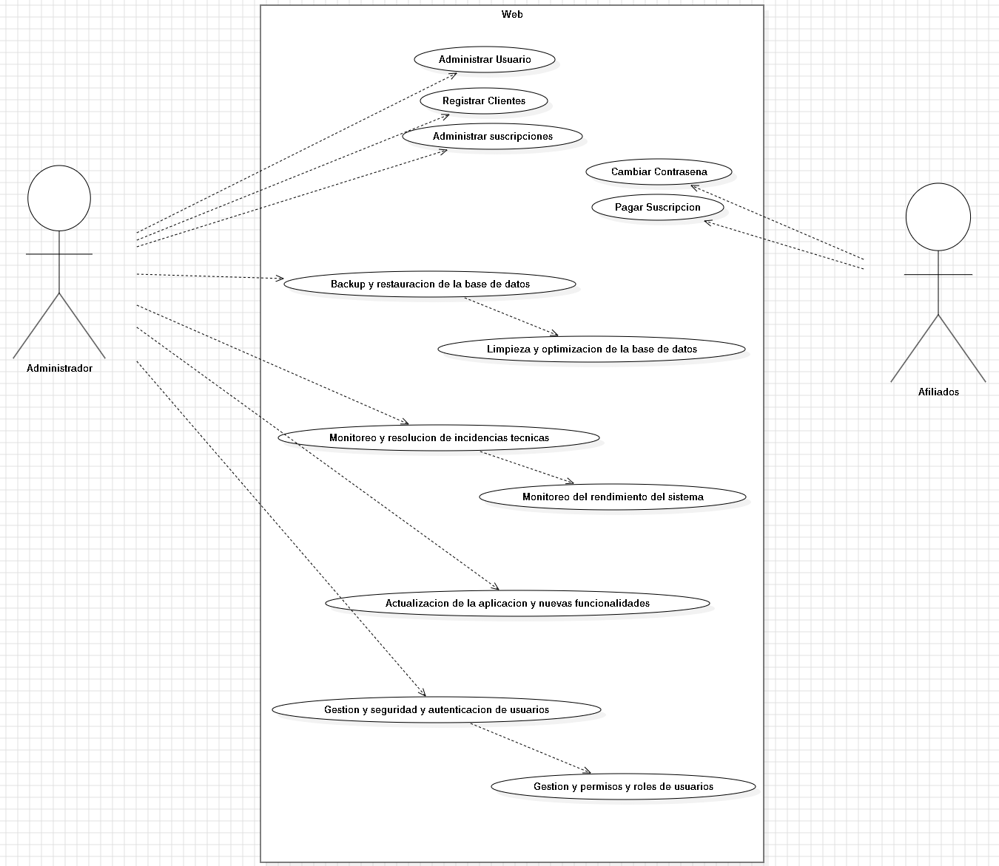

**Casos de uso APP**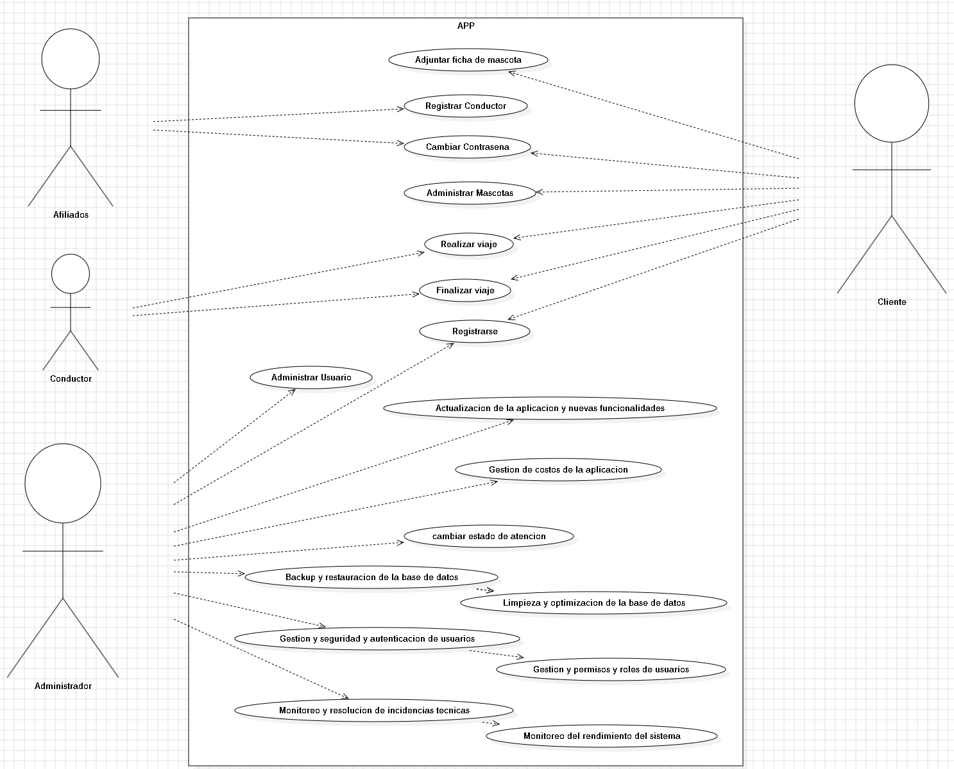

**Casos de uso Escritorio**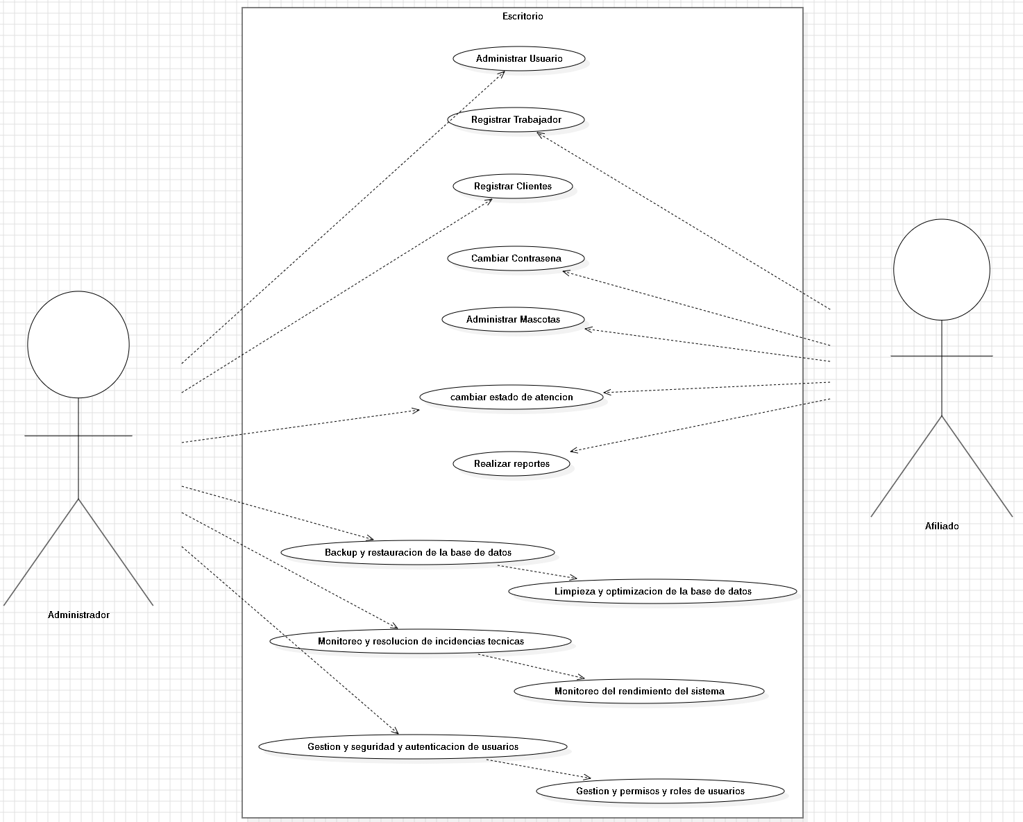

* 1. **Casos de Usos Extendidos**

A continuación, se listan los casos de uso relevantes, los cuales pueden ser encontrados con su especificación detallada en el documento “Casos de Uso Extendido”.

| **ID Caso de uso** | **Descripción** | **Actores involucrados** | **Tipo de caso** |
| --- | --- | --- | --- |
| CU01 | Administrar usuarios | Cliente | Negocio |
| CU02 | Administrar mascotas | Cliente | Negocio |
| CU03 | Registrar clientes | Cliente | Negocio |
| CU04 | Registrar conductor | Administrador | Negocio |
| CU05 | Registrar trabajador | Clínicas | Negocio |
| CU06 | Realizar reportes | Administrador | Negocio |
| CU07 | Cambiar estado de atención | Cliente | Negocio |
| CU08 | Realizar viaje | Cliente | Negocio |
| CU09 | Finalizar viaje | Cliente | Negocio |
| CU10 | Pagar suscripción | Cliente y Administrador | Negocio |
| CU11 | Cambiar contraseña | Cliente | Negocio |
| CU12 | Adjuntar ficha mascota | Administrador | Mantenimiento |
| CU13 | Actualización de la aplicación y nuevas funcionalidades. | Administrador | Mantenimiento |
| CU14 | Monitoreo y resolución de incidencias técnicas | Administrador | Mantenimiento |
| CU15 | Backup y restauración de la base de datos | Administrador | Mantenimiento |
| CU16 | Monitoreo del rendimiento del sistema | Administrador | Mantenimiento |
| CU17 | Limpieza y optimización de la base de datos | Administrador | Mantenimiento |
| CU18 | Gestión de seguridad y autenticación de usuarios | Administrador | Mantenimiento |
| CU19 | Gestión de permisos y roles de usuarios | Administrador | Mantenimiento |
| CU20 | Gestión de costos de la aplicación | Administrador |  |

* 1. **Especificación de los Escenarios de Calidad Relevantes**

Después de un análisis en conjunto con los stakeholders, los escenarios de calidad se expresan a continuación:

| Identificador: EC001 | | |
| --- | --- | --- |
| Escenario(s): | | Tiempo de Respuesta |
| Atributos de Calidad relevantes: | | Rendimiento |
| Componentes del Escenario | Estímulos: | Solicitudes de operaciones críticas |
| Fuente del estímulo | Usuario final |
| Ambiente: | Producción, bajo cargas máximas |
| Artefacto: | Sistema crítico |
| Respuesta: | sistema debe completar las operaciones críticas |
| Medida de Respuesta | Las operaciones críticas deben completarse en menos de 2 segundos el 95% de las veces, incluso bajo cargas máximas |

| Identificador:EC002 | | |
| --- | --- | --- |
| Escenario(s): | | Carga de la Aplicación |
| Atributos de Calidad relevantes: | | Rendimiento |
| Componentes del Escenario | Estímulos: | Inicio de la aplicación móvil |
| Fuente del estímulo | Usuario final |
| Ambiente: | Dispositivos móviles con especificaciones mínimas (2 GB de RAM, procesador de gama media) |
| Artefacto: | Aplicación móvil |
| Respuesta: | La aplicación debe iniciar rápidamente |
| Medida de Respuesta | La aplicación móvil debe iniciar en menos de 3 segundos en dispositivos con especificaciones mínimas |

| Identificador:EC003 | | |
| --- | --- | --- |
| Escenario(s): | | Autenticación y Autorización |
| Atributos de Calidad relevantes: | | Seguridad |
| Componentes del Escenario | Estímulos: | Acceso de usuarios a la aplicación |
| Fuente del estímulo | Usuario final, Administrador del sistema |
| Ambiente: | Producción |
| Artefacto: | Aplicación web/móvil/ escritorio |
| Respuesta: | La aplicación debe implementar autenticación multifactor opcional para los usuarios y autorización basada en roles para limitar el acceso a diferentes niveles de funcionalidad |
| Medida de Respuesta | El sistema debe permitir la configuración y uso de autenticación multifactor, y la autorización debe controlar el acceso a funcionalidad sensible según el rol del usuario |

| Identificador:EC004 | | |
| --- | --- | --- |
| Escenario(s): | | Protección contra Ataques |
| Atributos de Calidad relevantes: | | Seguridad |
| Componentes del Escenario | Estímulos: | Intentos de ataque (inyecciones SQL, ataques de fuerza bruta, cross-site scripting - XSS) |
| Fuente del estímulo | Atacante externo |
| Ambiente: | Producción |
| Artefacto: | Aplicación web/móvil/ escritorio |
| Respuesta: | El sistema debe detectar y prevenir ataques comunes como inyecciones SQL, ataques de fuerza bruta y cross-site scripting (XSS) |
| Medida de Respuesta | Ningún intento de ataque debe comprometer la integridad del sistema, con medidas de protección y mitigación para estos tipos de ataques (inyección SQL, fuerza bruta y XSS) implementadas y funcionando correctamente |

| Identificador:EC005 | | |
| --- | --- | --- |
| Escenario(s): | | Interfaz de Usuario Intuitiva |
| Atributos de Calidad relevantes: | | Interacción del usuario con la aplicación |
| Componentes del Escenario | Estímulos: | Acceso de usuarios a la aplicación |
| Fuente del estímulo | Usuario final |
| Ambiente: | Aplicación web/móvil/ escritorio |
| Artefacto: | Interfaz de usuario de la aplicación |
| Respuesta: | La aplicación debe seguir principios de diseño modernos y coherentes, proporcionando una experiencia de usuario intuitiva y fluida, independientemente del dispositivo utilizado |
| Medida de Respuesta | Los usuarios deben poder navegar fácilmente por la aplicación, con un tiempo de aprendizaje mínimo, y realizar tareas comunes sin confusión ni fricciones en dispositivos móviles y de escritorio |

| Identificador:EC006 | | |
| --- | --- | --- |
| Escenario(s): | | Documentación y Ayuda |
| Atributos de Calidad relevantes: | | Usabilidad, Mantenibilidad |
| Componentes del Escenario | Estímulos: | Necesidad del usuario de asistencia o información sobre el uso del sistema |
| Fuente del estímulo | Usuario final |
| Ambiente: | Producción |
| Artefacto: | Aplicación web/móvil/ escritorio |
| Respuesta: | El sistema debe incluir una sección de ayuda accesible desde cualquier parte de la aplicación, que ofrezca tutoriales y respuestas a preguntas frecuentes (FAQ) para guiar a los usuarios en el uso de las funcionalidades |
| Medida de Respuesta | Los usuarios deben poder acceder a la sección de ayuda en menos de 3 clics, con tutoriales y respuestas que cubran al menos el 90% de las preguntas comunes de los usuarios |

| Identificador:EC007 | | | |
| --- | --- | --- | --- |
| Escenario(s): | | | Uptime del Sistema |
| Atributos de Calidad relevantes: | | | Disponibilidad |
| Componentes del Escenario |  | Estímulos: | Solicitudes de acceso al sistema por parte de los usuarios |
| Fuente del estímulo | Usuario final, Administrador del sistema |
| Ambiente: | Producción |
| Artefacto: | Aplicación web/móvil/ escritorio |
| Respuesta: | La aplicación debe estar disponible para los usuarios el 99.9% del tiempo, garantizando accesibilidad constante |
| Medida de Respuesta | El uptime debe calcularse anualmente, permitiendo un máximo de 8.76 horas de inactividad planificada o no planificada por año |

| Identificador:EC008 | | |
| --- | --- | --- |
| Escenario(s): | | Mantenimiento Programado |
| Atributos de Calidad relevantes: | | Disponibilidad, Mantenibilidad |
| Componentes del Escenario | Estímulos: | Necesidad de realizar mantenimiento del sistema |
| Fuente del estímulo | Administrador del sistema |
| Ambiente: | Producción |
| Artefacto: | Aplicación web/móvil/ escritorio |
| Respuesta: | Las ventanas de mantenimiento deben ser comunicadas a los usuarios con al menos 24 horas de anticipación y programadas en horarios de baja demanda para minimizar el impacto en los usuarios |
| Medida de Respuesta | El mantenimiento debe realizarse fuera de los picos de uso del sistema, y los usuarios deben recibir notificaciones con al menos 24 horas de antelación |

| Identificador:EC009 | | |
| --- | --- | --- |
| Escenario(s): | | Compatibilidad Multiplataforma |
| Atributos de Calidad relevantes: | | Portabilidad, Usabilidad |
| Componentes del Escenario | Estímulos: | Acceso de usuarios desde diferentes plataformas (Android, iOS, navegadores web) |
| Fuente del estímulo | Usuario final |
| Ambiente: | Dispositivos móviles Android e iOS, y navegadores web en escritorio (Chrome, Firefox, Safari) |
| Artefacto: | Aplicación web/móvil/ escritorio |
| Respuesta: | La aplicación móvil debe ser compatible con dispositivos Android e iOS, y la interfaz de escritorio debe ser accesible y funcional desde los principales navegadores web (Chrome, Firefox, Safari) |
| Medida de Respuesta | El sistema debe garantizar el funcionamiento correcto en al menos el 95% de los dispositivos y navegadores soportados, asegurando una experiencia de usuario consistente y sin errores críticos en cada plataforma |

| Identificador:EC010 | | |
| --- | --- | --- |
| Escenario(s): | | Migración de Datos |
| Atributos de Calidad relevantes: | | Mantenibilidad, Integridad de los Datos |
| Componentes del Escenario | Estímulos: | Necesidad de migrar datos entre diferentes versiones del sistema |
| Fuente del estímulo | Administrador del sistema |
| Ambiente: | Entornos de producción y actualización de versiones |
| Artefacto: | Base de datos del sistema |
| Respuesta: | El sistema debe permitir la migración de datos entre diferentes versiones sin pérdida de información ni corrupción de los datos |
| Medida de Respuesta | El 100% de los datos deben ser migrados con éxito entre versiones del sistema, garantizando que no se pierda ni se corrompa información durante el proceso de migración |

| Identificador:EC011 | | |
| --- | --- | --- |
| Escenario(s): | | Pagos Seguros |
| Atributos de Calidad relevantes: | | Seguridad, Confiabilidad |
| Componentes del Escenario | Estímulos: | Solicitud de pago en línea por parte de un usuario |
| Fuente del estímulo | Usuario final |
| Ambiente: | Producción |
| Artefacto: | Sistema de pago en línea de la aplicación |
| Respuesta: | El sistema debe permitir pagos en línea seguros utilizando tarjetas de crédito/débito, PayPal, y otros métodos de pago reconocidos, cumpliendo con estándares de seguridad como PCI DSS |
| Medida de Respuesta | El 100% de las transacciones deben realizarse de manera segura, garantizando la encriptación de los datos de pago y sin incidentes de fraude o fuga de información sensible |

| Identificador:EC012 | | |
| --- | --- | --- |
| Escenario(s): | | Gestión de Perfil de Mascota |
| Atributos de Calidad relevantes: | | Usabilidad, Funcionalidad |
| Componentes del Escenario | Estímulos: | Solicitud de los usuarios para crear y gestionar el perfil de su mascota |
| Fuente del estímulo | Usuario final |
| Ambiente: | Producción |
| Artefacto: | Sistema de gestión de perfiles de mascota |
| Respuesta: | Los usuarios deben poder crear y gestionar perfiles detallados de sus mascotas, incluyendo información como el historial médico, preferencias de servicio (alimentos, cuidado especial, etc.), y otros datos relevantes |
| Medida de Respuesta | El 100% de los usuarios deben poder crear, actualizar y eliminar perfiles de sus mascotas sin problemas, y el historial médico debe mantenerse accesible y actualizado en todo momento |

| Identificador:EC013 | | |
| --- | --- | --- |
| Escenario(s): | | Diseño Corporativo |
| Atributos de Calidad relevantes: | | Usabilidad, Estética |
| Componentes del Escenario | Estímulos: | Visualización del sistema por parte de los usuarios |
| Fuente del estímulo | Usuario final, Administrador |
| Ambiente: | Producción |
| Artefacto: | Aplicación web/móvil/ escritorio |
| Respuesta: | El sistema debe reflejar la identidad corporativa de Lucky Pets, utilizando su logo oficial, colores corporativos (rojo y azul), y la tipografía establecida por la empresa para asegurar coherencia visual con la marca |
| Medida de Respuesta | El 100% de las interfaces deben adherirse a los lineamientos de identidad corporativa, incluyendo el uso correcto de logo, colores y tipografía, para mantener una experiencia visual coherente con la marca |

| Identificador:EC014 | | |
| --- | --- | --- |
| Escenario(s): | | Soporte Multilenguaje |
| Atributos de Calidad relevantes: | | Usabilidad, Internacionalización |
| Componentes del Escenario | Estímulos: | Solicitudes de usuarios de diferentes países o regiones para utilizar el sistema en su idioma preferido |
| Fuente del estímulo | Usuario final |
| Ambiente: | Producción |
| Artefacto: | Aplicación web/móvil |
| Respuesta: | El sistema debe ofrecer soporte para múltiples idiomas, comenzando con español e inglés, permitiendo a los usuarios seleccionar su idioma preferido para interactuar con la aplicación |
| Medida de Respuesta | El 100% de las secciones del sistema deben ser traducibles, y los usuarios deben poder cambiar de idioma sin errores de visualización o pérdida de funcionalidad |

1. **Vista de Procesos**

**Ilustración 2: Diagramas de Actividades**

**DA-01: Registrarse(Aplicación Móvil)[Clientes/Conductores)**

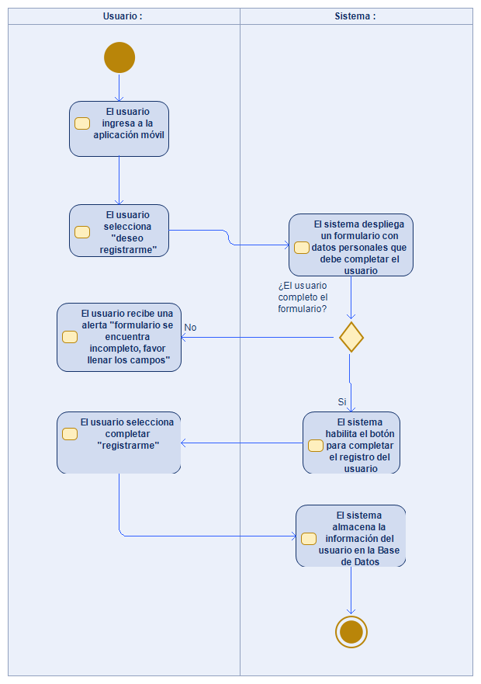

**DA-01: Registrarse(Aplicación Web)[Clientes/Afiliados)**



**DA-01: Registrarse(Aplicación Escritorio)[Administrador/Trabajador Clinico)**

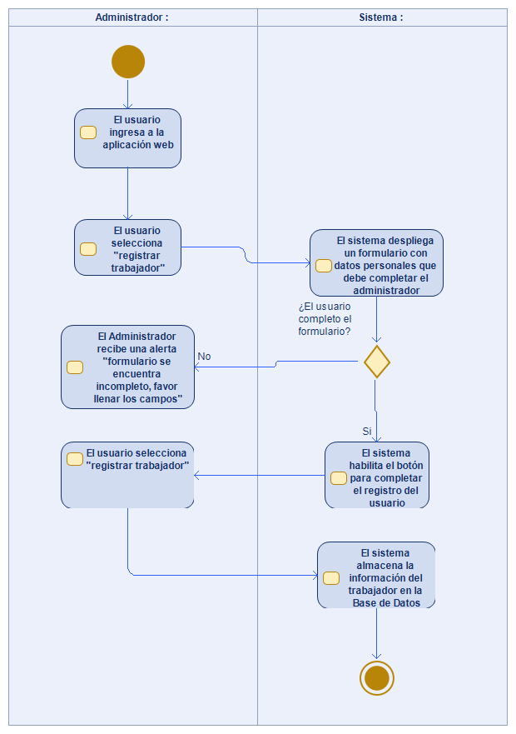

**DA-02: CambiarContraseña**

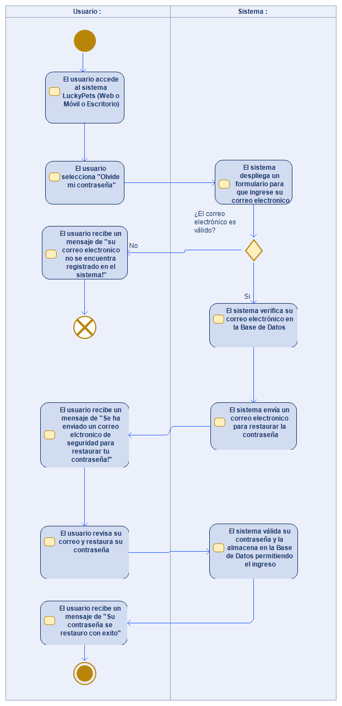

**DA-03: Login**

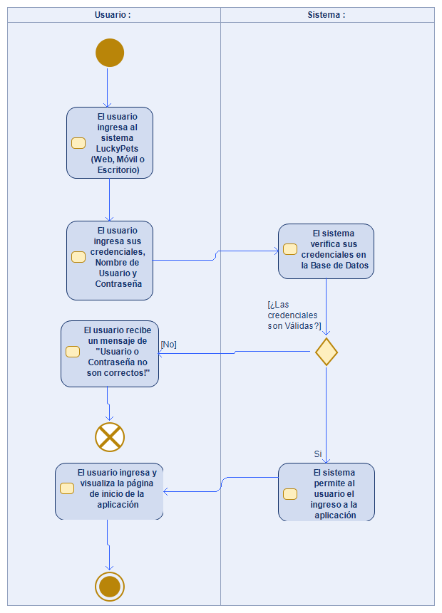

**DA-04: RegistrarMascota**

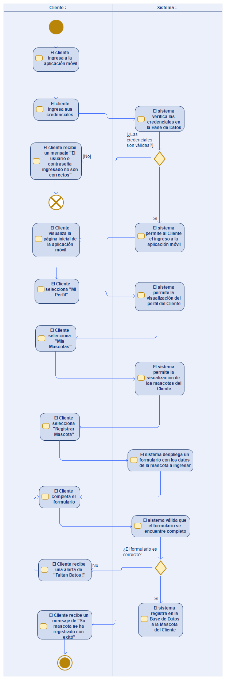

**DA-05: AdjuntarFicha**

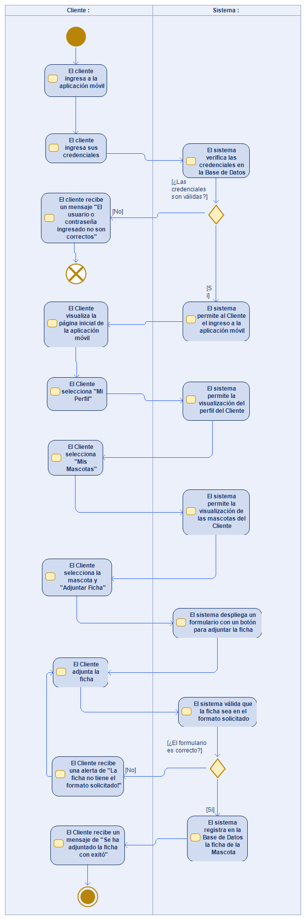

**DA-06: ModificarDatosMascota**

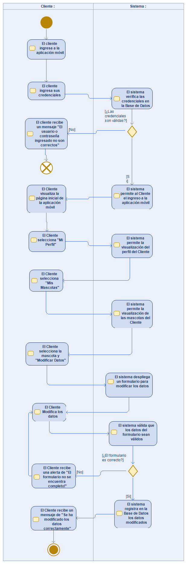

**DA-07: RealizarViaje**

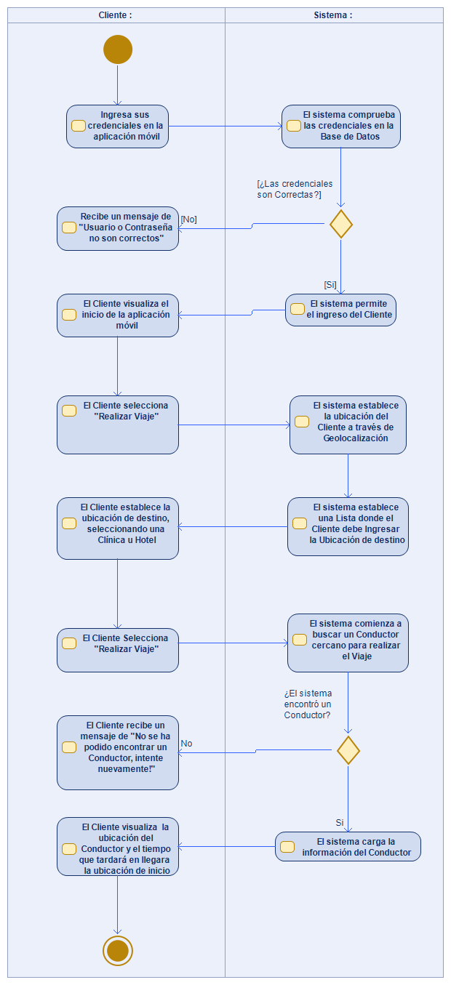

**DA-08: AceptarViaje**

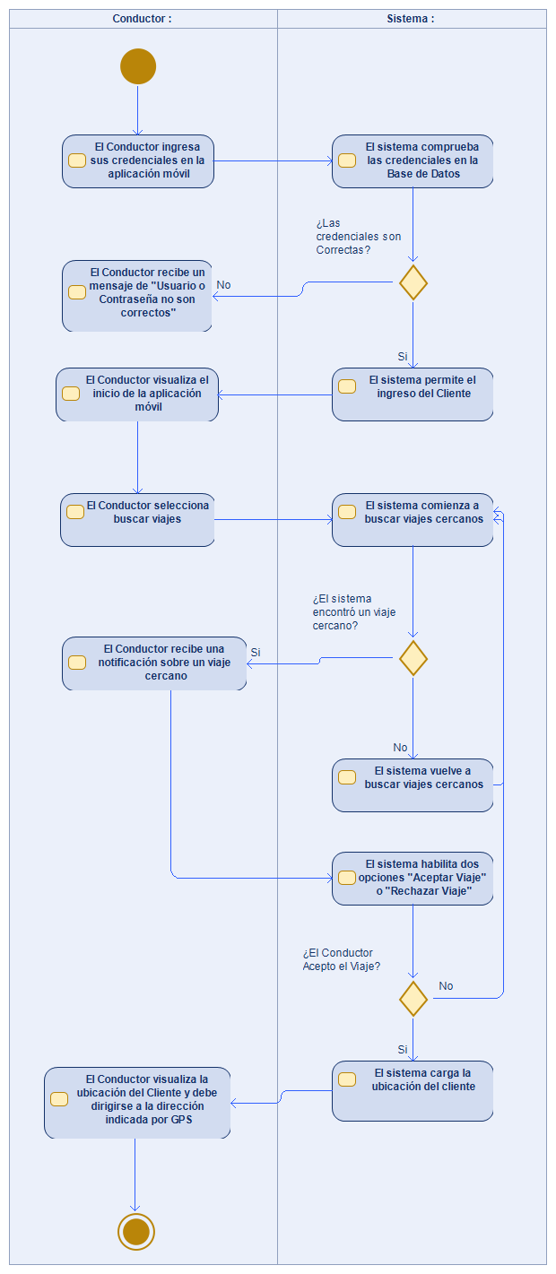

**DA-09: RechazarViaje**



**DA-10: IniciarViaje**

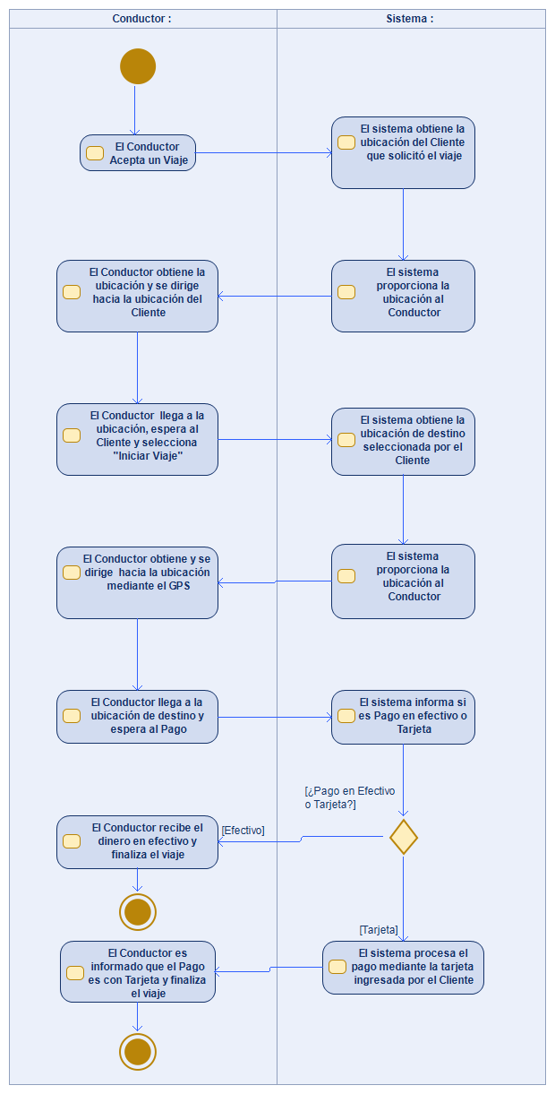

**DA-10: FinalizarViaje**

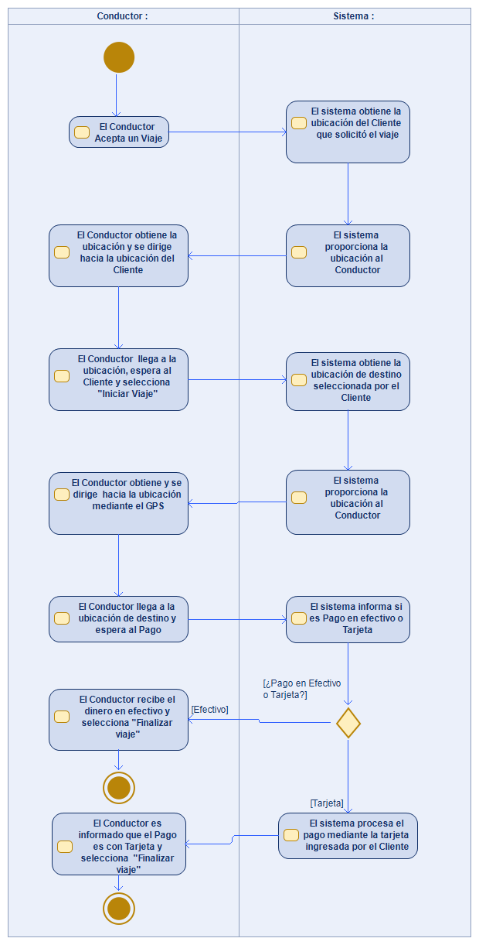

**DA-11: Suscribirme**

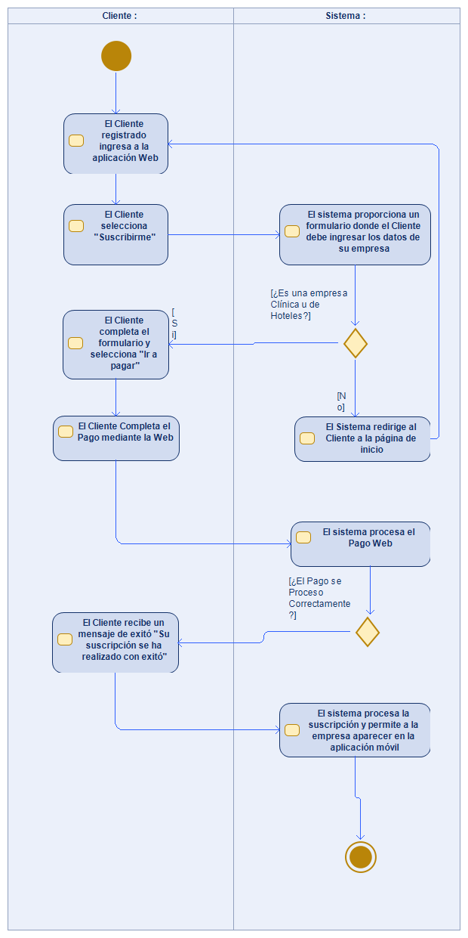

**DA-12: RealizarReportesPDF**

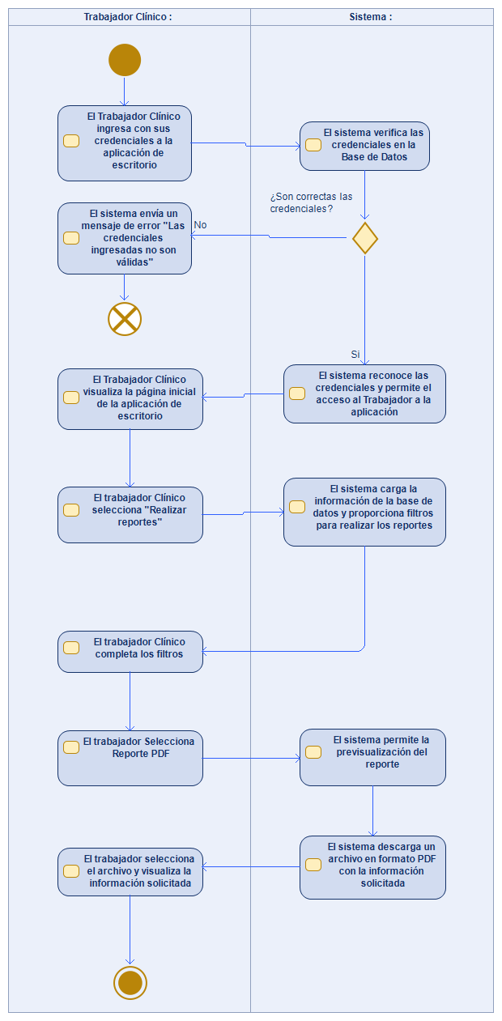

**DA-12: RealizarReportesXLS**



**DA-13: CambiarEstado**

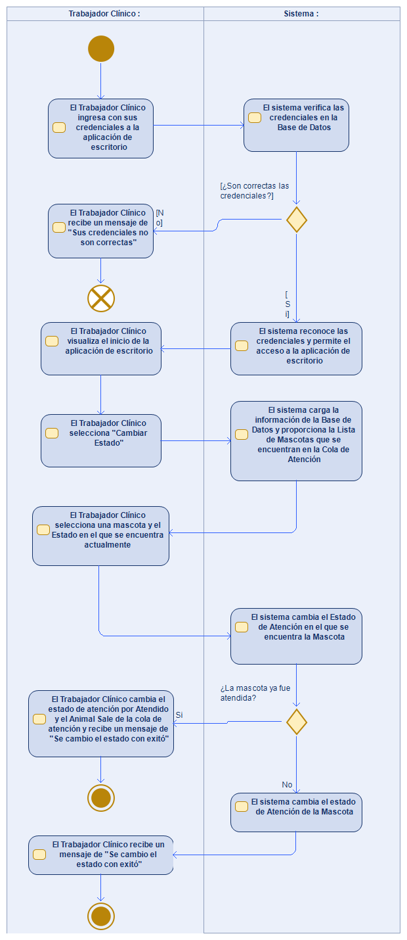

**DA-14: RegistrarAtencion**

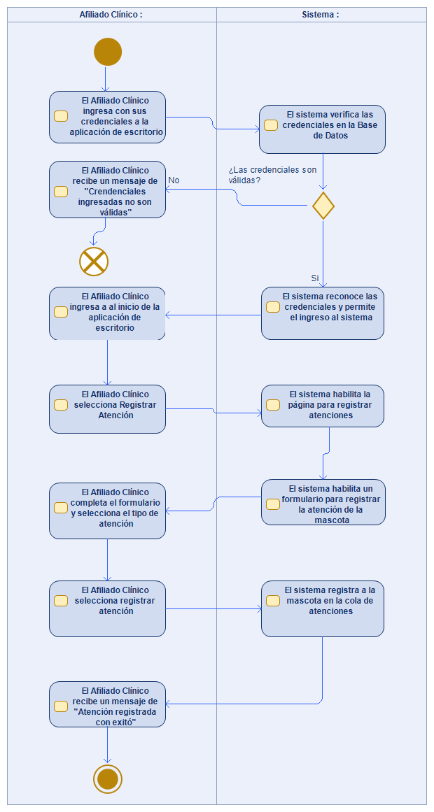

**DA-15: RealizarPago**

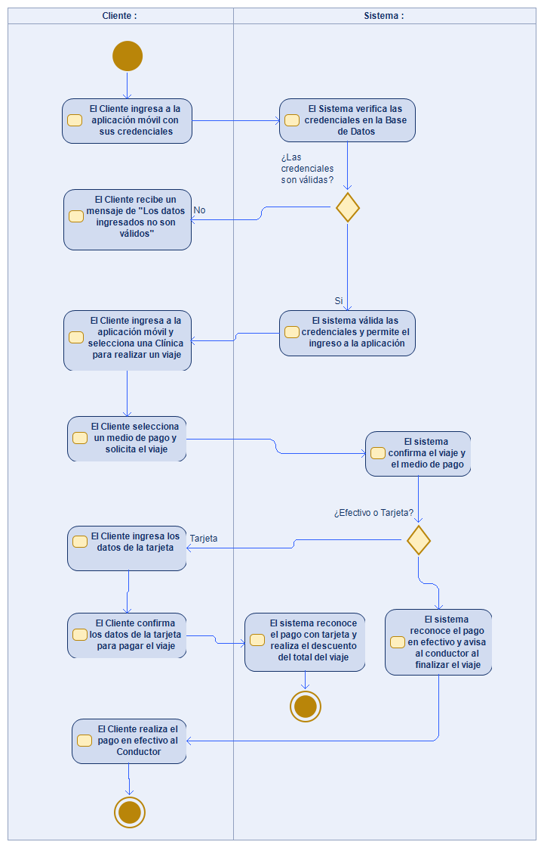

**DA-16: VerSuscripciones**

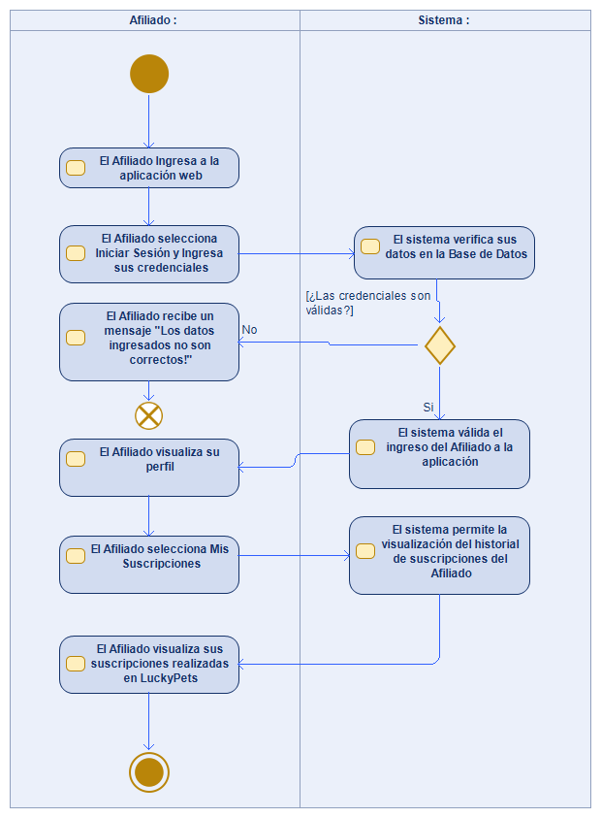

**DA-17: EstablecerUbicacion**

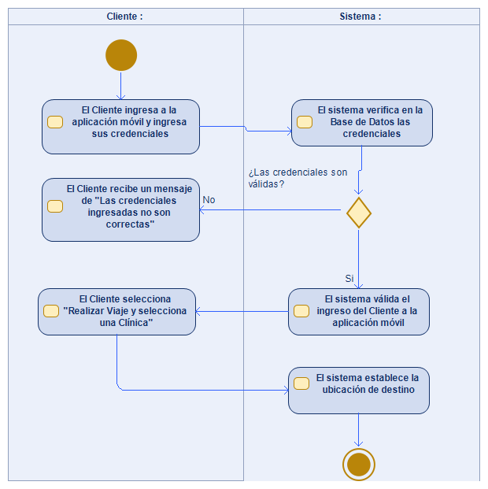

**DA-18: MisViajes**

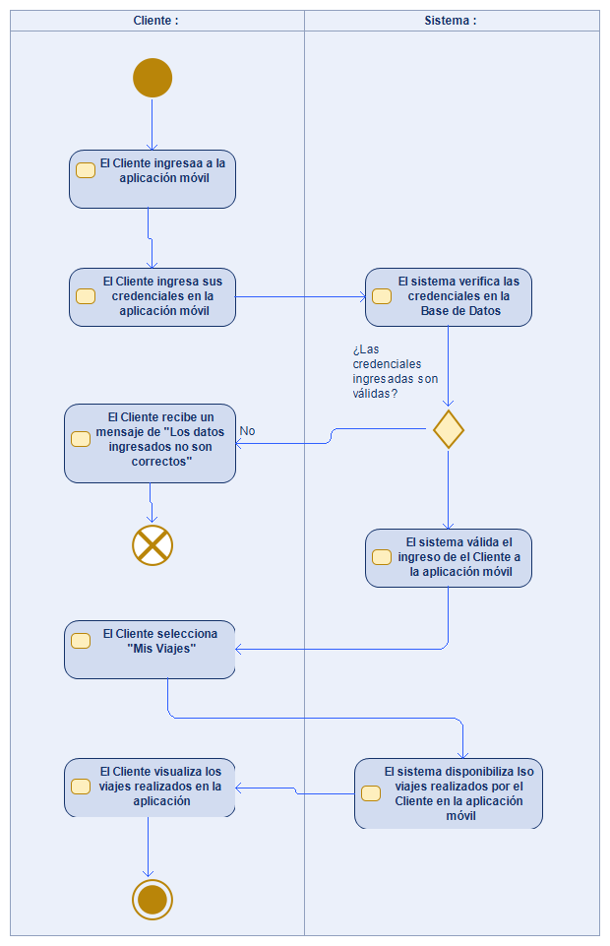

1. **Vista Lógica**

A continuación, se presenta una vista lógica de la aplicación expresado en tres diagramas, uno de ellos que muestra la parte estructural o estática de la aplicación (clases) y a la base de datos (modelo relacional).otra vista que representa la parte dinámica (secuencias).

* 1. **Parte Estructural ( Diagrama de Clases y Diagrama Relacional)**

**Ilustración 3: Diagrama de Clases**

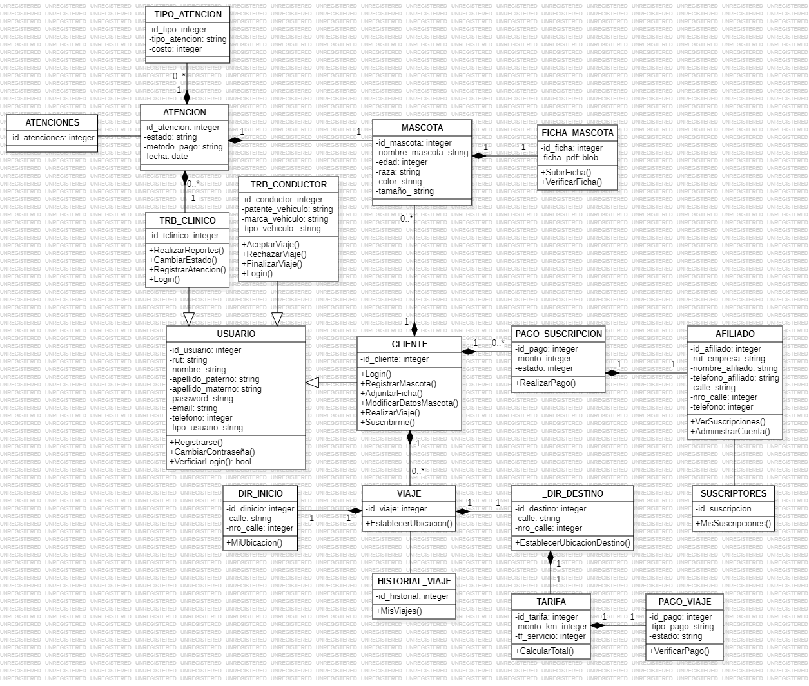

### Descripción de Clases

| **Código** | **Nombre** | **Descripción** |
| --- | --- | --- |
| CL-001 | USUARIO | Usuario general permitido para acceder al sistema. |
| CL-002 | TRB_CLINICO | Usuario que trabaja en la clínica veterinaria. |
| CL-003 | TRB_CONDUCTOR | Usuario que trabaja en la aplicación móvil como conductor. |
| CL-004 | CLIENTE | Usuario que puede realizar viajes o suscribirse y así registrar su empresa. |
| CL-005 | MASCOTA | Animal que pertenece al Cliente. |
| CL-006 | FICHA_MASCOTA | Ficha clínica que pertenece a la mascota del cliente. |
| CL-007 | VIAJE | Lugar de inicio y destino al cual se dirige el cliente. |
| CL-008 | DIR_INICIO | Dirección de inicio en donde se encuentra el cliente. |
| CL-009 | DIR_DESTINO | Dirección de destino donde quiere ir el cliente. |
| CL-010 | HISTORIAL_VIAJE | Historial que puede visualizar el cliente en la aplicación móvil. |
| CL-011 | TARIFA | Monto total que se aplica al viaje y que el cliente debe pagar. |
| CL-012 | PAGO_VIAJE | Pago que realiza el cliente una vez realizado el viaje. |
| CL-013 | PAGO_SUSCRIPCION | Pago que realiza el cliente una vez realizada una suscripción. |
| CL-014 | AFILIADO | Cliente que paga la suscripción y registra su empresa para aparecer en la aplicación. |
| CL-015 | SUSCRIPTORES | Historial de suscripciones del cliente. |
| CL-016 | ATENCION | Fila de atenciones que se realizan en la clínica |
| CL-017 | ATENCIONES | Historial de atenciones realizadas |
| CL-18 | TIPO_ATENCIONES | Posee los costos de cada tipo de atención |
|  |  |  |
|  |  |  |
|  |  |  |
|  |  |  |
|  |  |  |
|  |  |  |
|  |  |  |
|  |  |  |

**Ilustración 4: Diagrama Relacional**

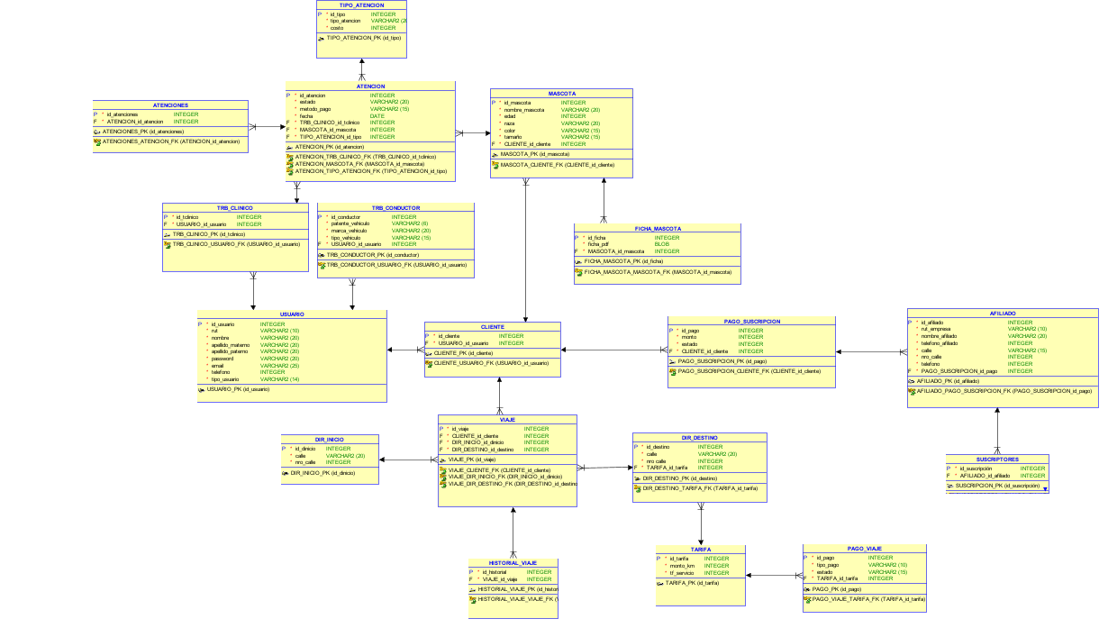

### Descripción de Tablas

| **Código** | **Nombre** | **Descripción** |
| --- | --- | --- |
| TB-001 | USUARIO | Tabla usuario general permitido para acceder al sistema. |
| TB-002 | TRB_CLINICO | Tabla herencia de usuario que trabaja en la clínica veterinaria. |
| TB-003 | TRB_CONDUCTOR | Tabla herencia de usuario que trabaja en la aplicación móvil como conductor. |
| TB-004 | CLIENTE | Tabla herencia de usuario que puede realizar viajes o suscribirse y así registrar su empresa. |
| TB-005 | MASCOTA | Tabla animal que pertenece al Cliente. |
| TB-006 | FICHA_MASCOTA | Tabla ficha clínica que pertenece a la mascota del cliente. |
| TB-007 | VIAJE | Tabla lugar de inicio y destino al cual se dirige el cliente. |
| TB-008 | DIR_INICIO | Tabla de dirección de inicio en donde se encuentra el cliente. |
| TB-009 | DIR_DESTINO | Tabla de dirección de destino donde quiere ir el cliente. |
| TB-010 | HISTORIAL_VIAJE | Tabla historial que puede visualizar el cliente en la aplicación móvil. |
| TB-011 | TARIFA | Tabla monto total que se aplica al viaje y que el cliente debe pagar. |
| TB-012 | PAGO_VIAJE | Tabla pago que realiza el cliente una vez realizado el viaje. |
| TB-013 | PAGO_SUSCRIPCION | Tabla pago que realiza el cliente una vez realizada una suscripción. |
| TB-014 | AFILIADO | Tabla cliente que paga la suscripción y registra su empresa para aparecer en la aplicación. |
| TB-015 | SUSCRIPTORES | Tabla historial de suscripciones del cliente. |
| TB-016 | ATENCION | Tabla que registra las atenciones de las mascotas. |
| TB-017 | ATENCIONES | Tabla que almacena el historial de atenciones realizadas. |
| TB-018 | TIPO_ATENCION | Tabla que almacena los tipo de atenciones y sus costos. |

* 1. **Parte Dinámica (Diagrama de Secuencias)**

**Ilustración 5: Diagramas de Secuencias**

DS01: Administrar Clientes

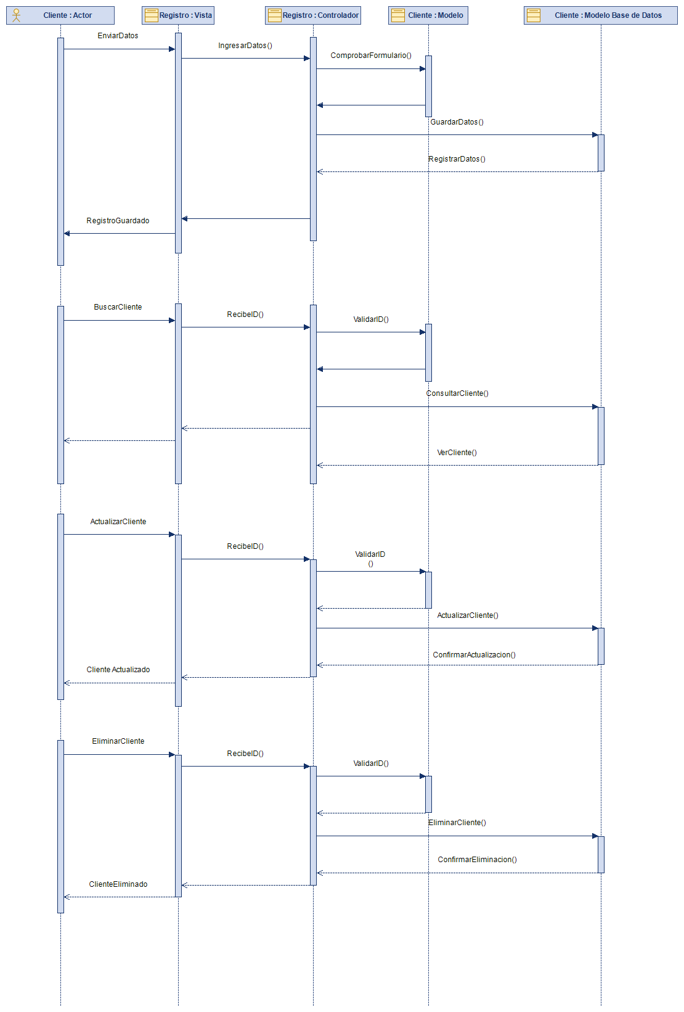

DS01.1: Administrar Conductores

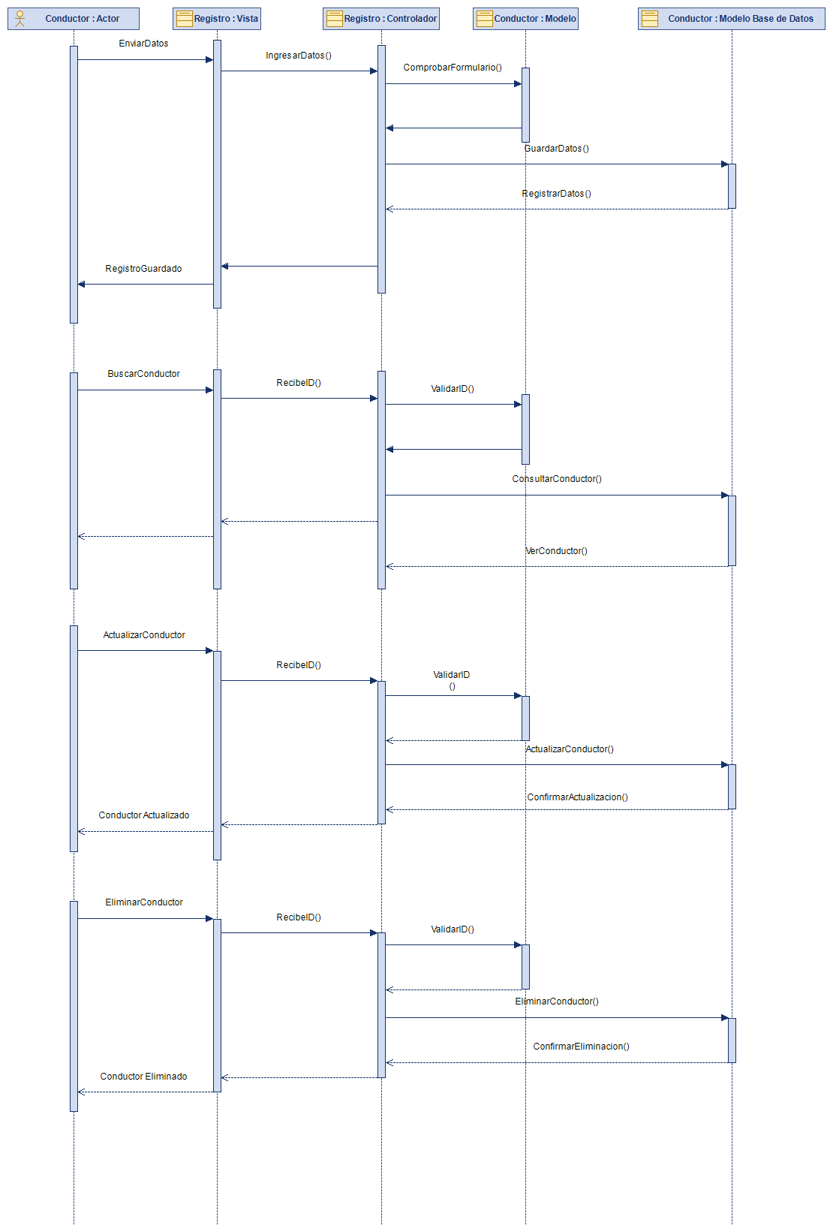

DS01.2: Administrar Afiliados

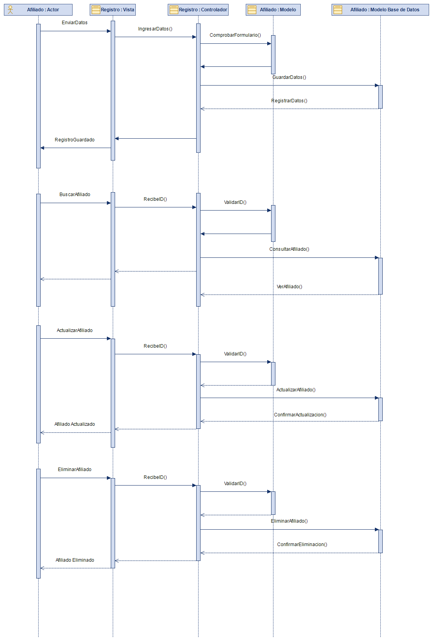

DS01.3: Administrar Trabajador Clínico

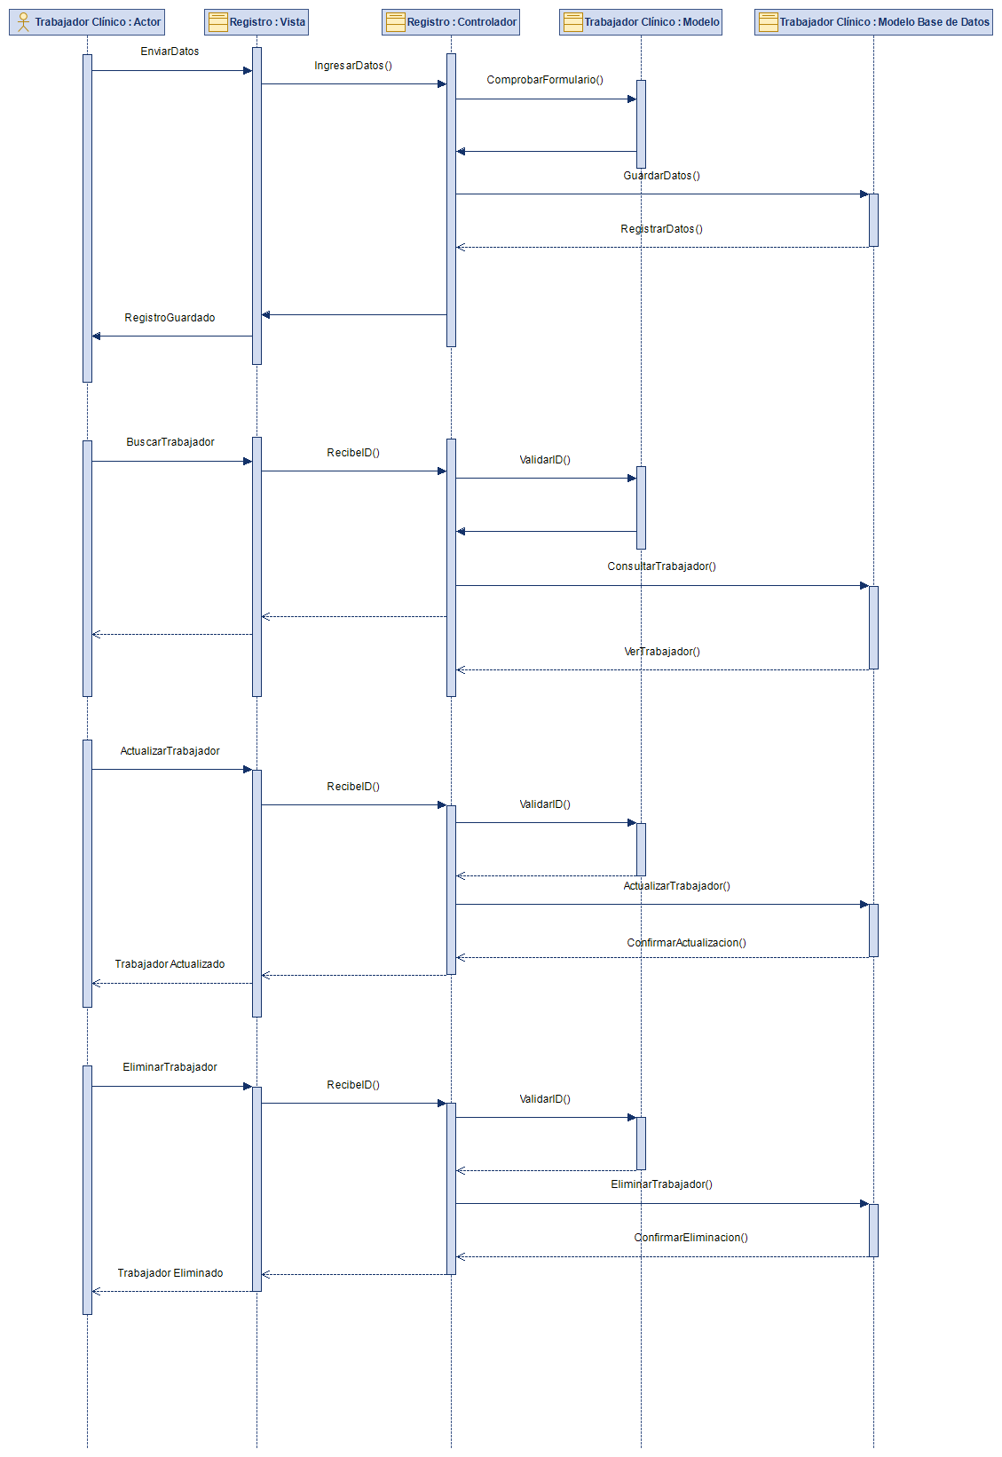

DS02: Administrar Viajes

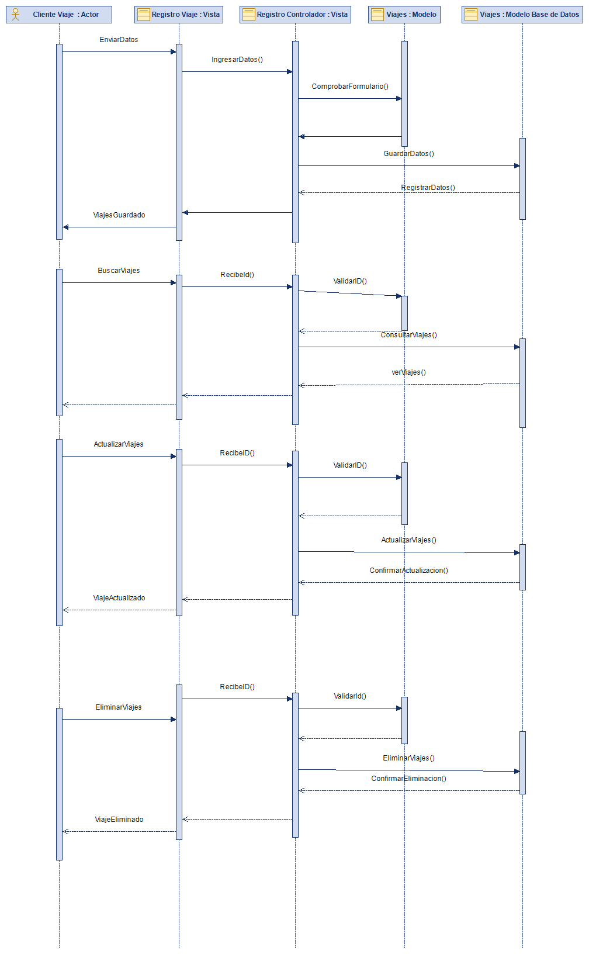

DS03: Administrar Suscripciones

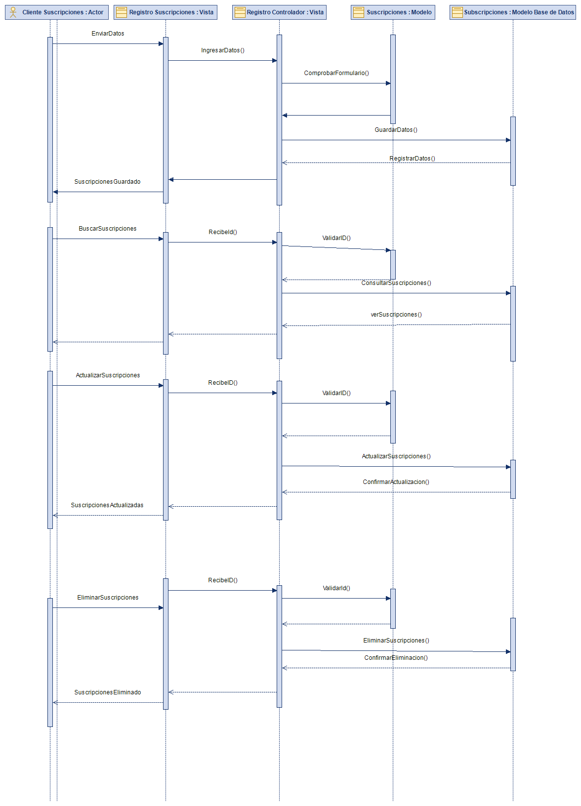

DS04:Administrar fichas de mascotas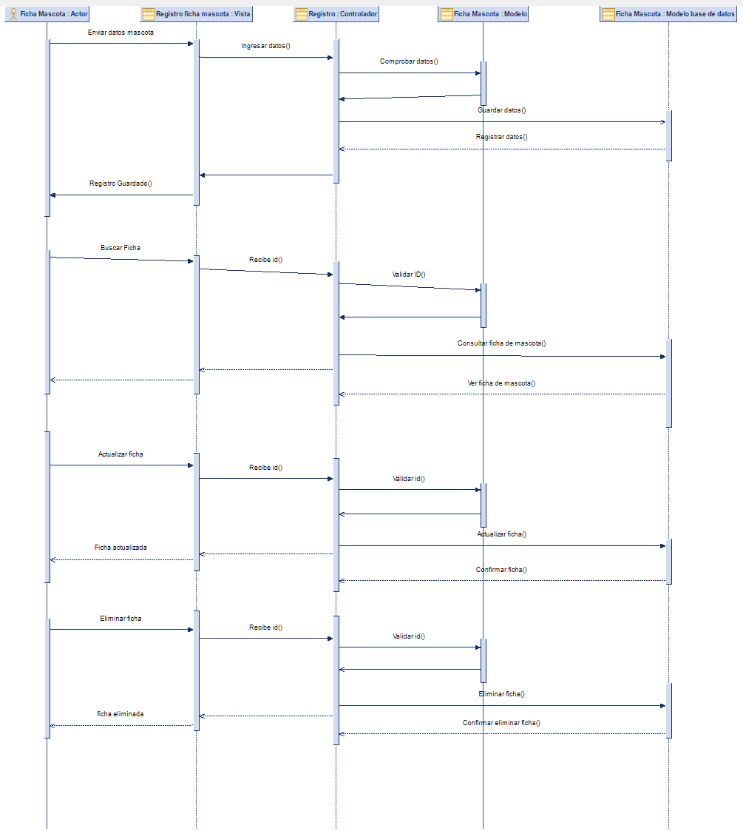

DS05: Administración de Pago

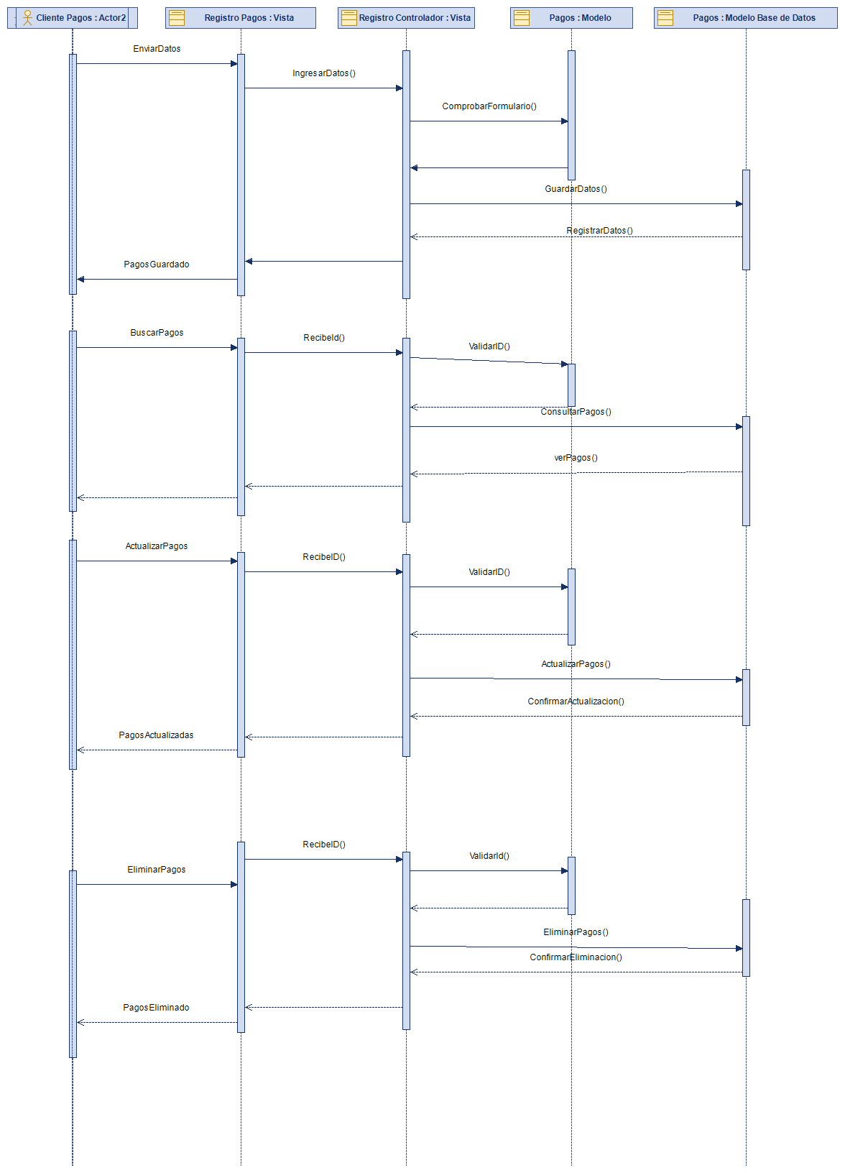

DS06: Administrar Mascotas

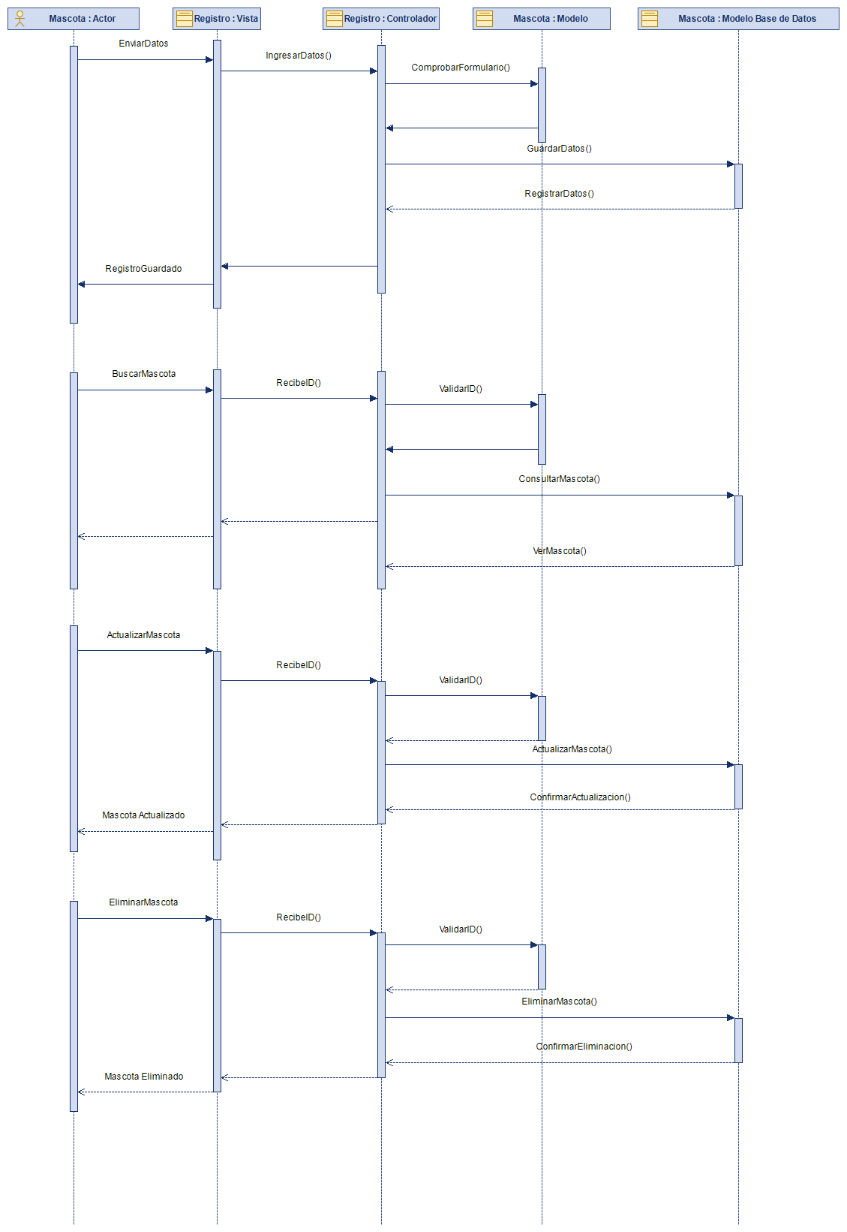

DS07: Administrar Atención

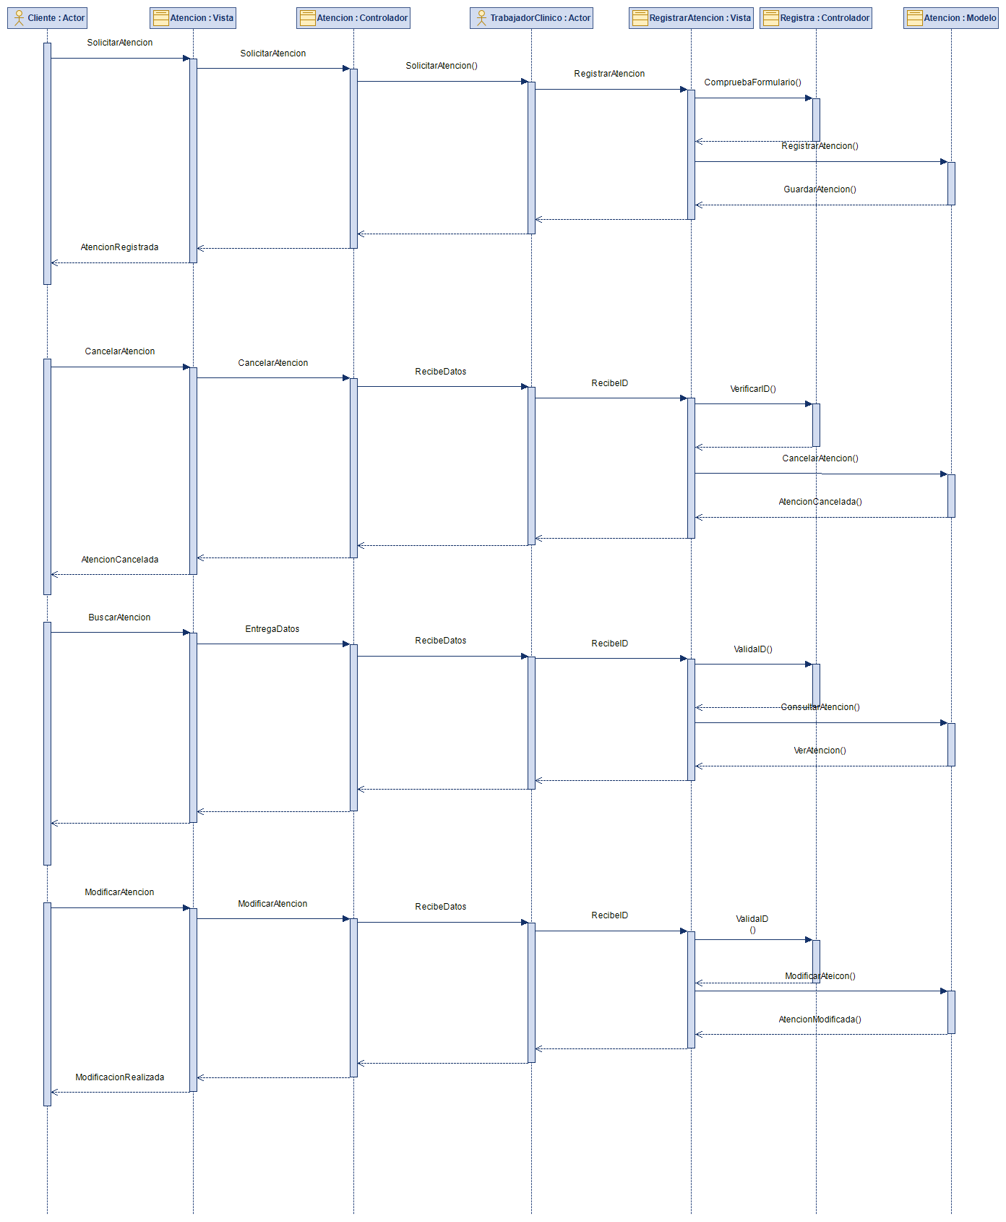

1. **Vista de Desarrollo o Despliegue**

En esta vista se describen las componente o modulos en las cuales se dividirá o implementará el sistema

**Ilustración 6: Diagrama de componentes**

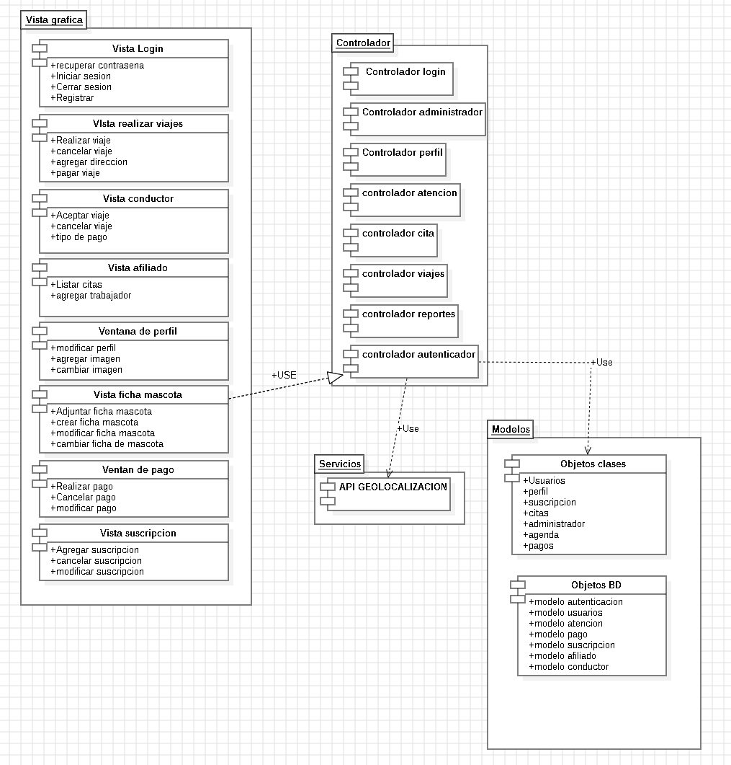

1. **Vista Física**

En esta vista se despliegan los nodos que participan con el sistema.

**Ilustración 7: Diagrama de Despliegue**

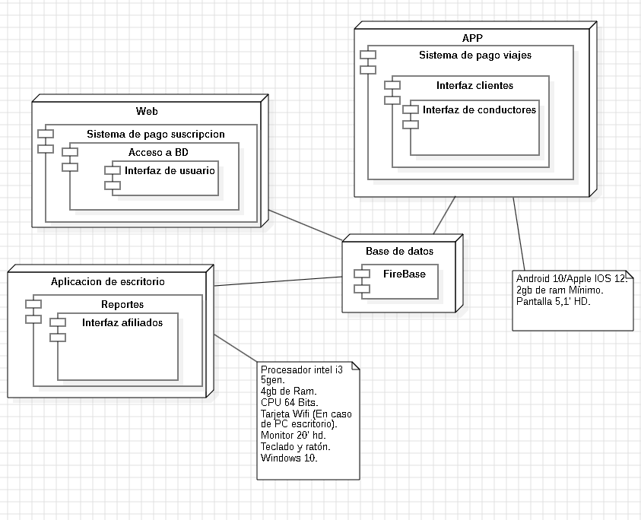

1. **Decisiones de Diseño y Selección de Alternativas**

Las principales decisiones arquitectónicas se tomaron en consideración de la restricción Tiempo de Construcción. Dado que el proyecto debe implementarse en un tiempo ajustado y sin holguras, se privilegió la adopción de una arquitectura conocida y que presente un bajo riesgo en su implementación.

Asimismo, la arquitectura se modelará y cada módulo será testeables unitariamente de forma de asegurar que cada pieza tenga una baja tasa de fallas.

Un segundo propósito que fue considerado en la selección de alternativa son :

* Construcción de sistemas en paralelo.
* Modelamiento de diagramas según el funcionamiento del sistema lógico.
* Personalización precisa.
* Ajustes completos para una mayor fluidez en el aplicativo móvil.
* Personalización de Página WEB simple.

1. **Análisis de Reutilización**

* Se utilizarán los mismos colores en las tres interfaces gráficas correspondientes a las aplicaciones, tanto web, como escritorio y aplicación móvil.
* Se utilizará el código de mantenedor de Usuario en Cliente, Afiliado, Conductor y Trabajador Clínico
* Se utilizará el mismo logotipo para las tres aplicaciones correspondientes a las aplicaciones, tanto web, como escritorio y aplicación móvil.
* Se utilizará la misma API de Pago Externo tanto en la aplicación móvil como en la aplicación Web.